Весенний Арт-сезон в Сокольниках
Модное Арт-событие весны состоится с 4 по 7 апреля в ЭкоЦентре «Сокольники» (павильон №4.1) Всероссийская выставка-ярмарка авторских изделий для дома и семьи «РусАртСтиль».
В выставке примут участие более 350 преимущественно молодых мастеров, художников, модельеров, творческих людей и ремесленников из 26 регионов России и стран ближнего зарубежья.
Москвичи и гости столицы смогут увидеть и приобрести лучшие авторские, аутентичные, дизайнерские, традиционные изделия. Для удобства выставка поделена на несколько салонов:
- Салон «Стиль и комфорт Вашего дома»:
Предметы интерьера и декора, посуда, текстиль и живопись.
- Салон «Ваш облик»:
Авторская, дизайнерская, этническая одежда и аксессуары.
- Салон «Подарки и украшения»:
Художественные промыслы, декоративно-прикладное и арт искусство, ювелирные изделия и авторская бижутерия.
- Салон «Всё лучшее детям»
Авторская игрушка и одежда из экологически чистых материалов, развивающие игры.
- ЭКОтенденции в образе жизни, моде и интерьере.

Деловая программа будет включать бизнес кейсы о современных маркетинговых продвижениях, презентации новых тенденций в моде; семинары о визуализации и контенте, а также о продвижении продукции в интернете и социальных сетях. В рамках деловых встреч спикеры проведут обучающие лекции по дизайну и оформлению выставочного пространства.
Для педагогов пройдет «Образовательный форум» со специализированными мастер-классами, семинарами и лекциями, где его участники смогут получить сертификаты о повышении квалификации.
Особую выставочную зону на выставке представит коллективная экспозиция московских дизайнеров «Москва сквозь время». Основная тема экспозиции – Москва в разные эпохи жизни, нашедшая свое отражение в одежде с использование техники ручной росписи по ткани. В режиме нон-стоп пройдут показательные мастер-классы от дизайнеров, а на сцене состоятся лучшие модные показы коллекций одежды по данной тематике.
Учебный комбинат «Мастерица» представит культурно-просветительский проект “От истоков к современности”. В его рамках лектор МГУ им. М.В. Ломоносова проведет мастер-класс «Маркетинг увлечений», где раскроет секреты продвижения изделия, созданного своими руками, и покажет на примерах, как пользоваться инструментами маркетинга и рекламы. Также проект включает в себя серию семинаров на тему, как правильно создавать впечатления и как цвет может служить инструментом в повседневной жизни. Помимо семинаров пройдёт «Шоу платков» и презентация проекта «Вербовка -100» Творческого объединения «AGORApro», в основу которого положено воссоздание коллекции прикладных вещей по эскизам коллекций 1915-17гг. Гости выставки смогут познакомиться с миром народной росписи по дереву: Городецкой, Валдайской, Пермогорской, Ракульской, Борецкой, Пижемской, Мезенской и другими видами росписи.
Каждый день выставки - ярмарки будет наполнен удивительными открытиями!
Романовская игрушка – уникальный подарок в традициях. Народные мастера России из Липецкой области в мастерской «Традиции романовской игрушки» расскажут о тайнах образов промысла, а юные посетители смогут принять участие, в мастер-классах сделав своими руками чудесный подарок для себя и родных. Творческая глиняная мастерская гончаров проведет мастер-классы за гончарном кругом и по ручной лепке.
В рамках «Образовательного форума» пройдет Фестиваль «Игрушки родом из книжки», где гостей ждут более 100 бесплатных мастер-классов по различным направлениям и на любой возраст. Они будут включать: мозаику и резьбу по дереву, роспись пасхальных яиц, дымковскую игрушку, плетение на лентах, лепку из теста, мезенскую роспись, плетение из соломки и тесьмы, скрапбукинг, точечную роспись, бисероплетение и многое другое. «Марафон кукольных театров» подарит зрителям яркие эмоции и впечатления.
Украшением выставки «РусАртСтиль» станет создание мастерами символа мероприятия - «Солнца», выполненного в разных техниках народного творчества.
Каждый день на эстрадной площадке будет проходить Культурная программа с участием профессиональных артистов и творческих коллективов.
Откроет программу гость выставки, известный певец Республики Корея, бас, пятикратный Лауреат Артиады народов России, солист Сеульской оперы, лауреат международных и всероссийских конкурсов Ли Ён Сон.
Гости услышат фольклорные ансамбли, этнографические и музыкальные коллективы; увидят представления детских театров; показы и дефиле более 10 авторских коллекций дизайнеров, художников-модельеров, студенческой молодежи; станут участниками старинных народных игр и забав.
Для посетителей подготовлены лотереи с призами от партнеров и участников выставки. Специальный приз - «Преображение образа»: стилисты и дизайнеры помогут в создании образа, а фотографы проведут фотосессию в креативной фотозоне.
Отдельный салон «ЭкоВкусно!» посвящен национальным кухням: узбекская, татарская азербайджанская, азиатская, что создаст национальный колорит и атмосферу праздника. Особое место отведено Русской кухне - это самые вкусные блины с разнообразными начинками от партнёра выставки компании «Теремок». В рамках салона можно будет купить лучшие продукты России: мед, сладости, деликатесы, дары леса, чаи.
Выставка - ярмарка «РусАртСтиль» пройдет в преддверии Светлого праздника Пасхи, где посетитель сможет приобрести пасхальные подарки, узнать, как украсить к празднику свой дом и подчерпнуть интересные идеи и полезные кулинарные рецепты.
«РусАртСтиль» – это настоящие семейное событие с множеством положительных эмоций, полезных приобретений и интересных идей!

Вход на выставку свободный. Бесплатный автобус от метро Сокольники.
г. Москва ЭкоЦентр "Сокольники" (Павильон 4.1) схема на сайте www.expo-resurs.ru
Время работы:
4-6 апреля 11:00-20:00
7 апреля 11:00-16:00

ОРГАНИЗАТОР:  ООО «Экспоресурс Выставки и Конференции»  тел: +7(499) 978-02-90, (499) 978-39-01 | e-mail:exporesurs@yandex.ru  www.expo-resurs.ru  Мы в cоц.сетях:  /exporesurs

ПРИ ПОДДЕРЖКЕ

 |  |  |  |  | 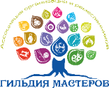
Партнер выставки
Фонд ремесел им. Вадима Казанка

Генеральный медиа партнёр | Партнер программы |  | Генеральный творческий партнер | Творческий партнер
Генеральные интернет – партнеры Партнер по продвижению ЭКОтенденций
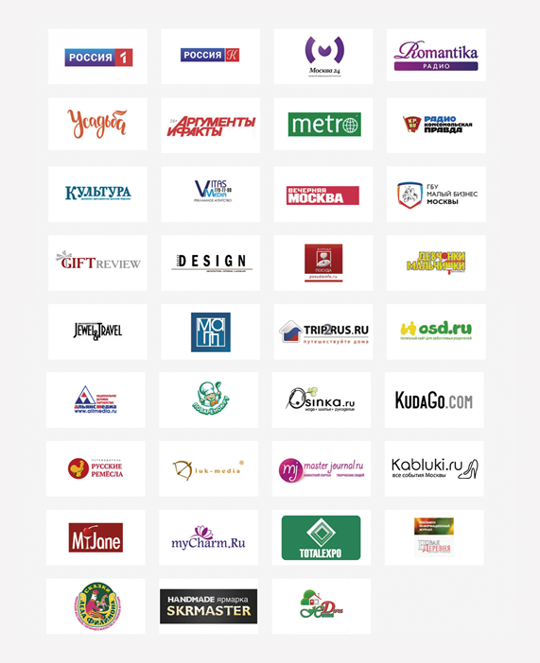
Информационные партнеры

